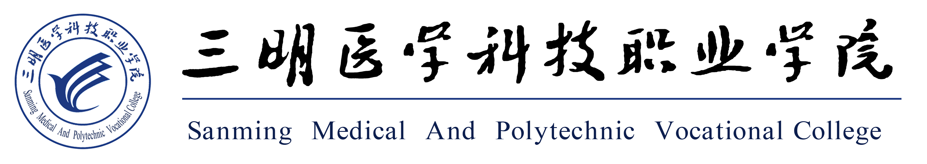
关于报送2018年度教师教科研成果的通知

各职能部门、教学单位：
根据《三明医学科技职业学院教学科研成果奖励办法（明医科院[2018]53号）》和《三明医学科技职业学院教科研成果认定与管理办法》的要求，请各单位组织本部门教职工报送2018年度各类教科研成果，具体通知如下：
一、各类成果取得时间：2018年1月1日-2018年12月31日。
二、各类成果报送要求：
1.在公开发行的学术期刊上发表的学术论文：权威和核心期刊论文报送原件及复印件（包括封面、目录、正文，下同），其他期刊论文报送复印件，已被录用但未正式出版的须报送稿件录用通知书。
2.科技成果（含在产品开发和推广中为我校创造重大经济效益的科技成果，通过权威部门认定的应用软件、新工艺等科技成果）：相关部门的认定或获奖材料原件及复印件。
3.专利：各类专利证书原件及复印件。
4.公开出版的专著、译著、教材和校本教材：原件及封面复印件。
5.在校级以上各级各类评比或比赛中获得名次的教科研成果、教师参加或指导学生参加校级以上各级各类技能竞赛（含体育竞赛）：
（1）教科研成果在校级以上各级各类评比或比赛中获得名次的，报送获奖证书复印件并在相应证书上签字。
（2）教师参加或指导学生参加校级以上各类技能竞赛（含体育竞赛）等获
得一、二、三等奖或前8名的，报送获奖证书复印件并在相应证书上签字。
（3）教师指导学生参加校级各类技能竞赛获得一等奖的，报送获奖证书复印件并在相应证书上签字。
6.在各级政府部门主办的报刊、官网及新媒体上发表的宣传我校的文宣类文章的，报送材料复印件或网络截图；在校级以上党政部门汇编的各类文宣类文章的，报送材料复印件。
7.各类教科研成果由独立作者或第一负责人填报；指导学生参加技能竞赛并获奖的由首席指导填报。
8.各部门除按要求报送技能竞赛成果和教科研项目成果外，还必须填报《三明医学科技职业学院2018年“三比一晒两挂钩”工作业绩申报清单》。
三、报送程序：
1.网络申报
1）成果申报人在规定时间内登录三明医学科技职业学院网站，点击“公共服务”→“科研管理平台”，登录角色：“普通教职工”；角色名：“申报人教务工号，如09099”；原始密码：“123456”，成果申报人进入“成果管理”→“成果申报”，点击相应栏目进行网络填报。
2）申报人请报送各类教科研成果原件或复印件到所在部门，并提请部门负责人通过科研平台在规定时间内予以审批。（注：部门负责人的登录角色为：“系部领导”，在“成果管理”→“成果审批”中审批。）
3）部门负责人审核通过后，在规定时间内汇总本部门各类教科研成果分别报送到产学研处或教务处，并提请产学研处或教务处负责人通过科研平台在规定时间内予以审批。
2.纸质材料审核
1）技能竞赛获奖、教学质量工程奖和著作教材等成果报送到教务处进行终审。
2）其他成果报送到校产学研处进行终审。
四、申报截止时间：
1.教职工网络申报和报送纸质材料到各部门截止时间为2018年12月10日；
2.部门网络审批和报送纸质材料到产学研处或教务处截止时间为2018年12月15日；
3.产学研处与教务处网络审批和纸质材料审核截止时间:为2018年12月20日。
学院将对通过审核的各类教科研成果按相关规定予以奖励，超过截止时间的成果只登记成果但不予奖励。
联系人：张煌忠（产学研与继续教育处）15959783969
姜馨（教务处）13850888520
产学研与继续教育处
教 务 处
2018年11月7日

